**MEDIDOR DE CAMPO MAGNÉTICO CONSTANTE DE BAIXO CUSTO PARA LABORATÓRIO DE ENSINO DE FÍSICA**

***Resumo:*** *Atualmente, o laboratório prático de física experimental do IFPE campus Pesqueira, assim como na maioria das escolas públicas do Brasil, não possuem alguns dispositivos de medição. Aulas práticas estimulam a visão crítica do aluno e o traz a um âmbito totalmente diferente do habitual: observar o fenômeno físico perante seus olhos e constatar que o estudo teórico é verídico, complementado seu aprendizado. Infelizmente, a carência destes dispositivos acarreta em planos de aula baseado em metodologias teóricas expositivas, mesmo nas disciplinas de física experimental, fato esse que inibe a visão analítica do aluno. Este projeto consiste em construir um protótipo de um medidor de campo magnético constante de baixo custo utilizando conceitos da eletrônica analógica e digital, com intuito de tornar o laboratório de física experimental do campus mais autossuficiente, utilizando-se de componentes eletrônicos de baixo custo.*

***Palavras-chave:*** *Protótipo. Magnetismo. Imã. Baixo custo. Melhorias.*

1. **introdução**

O campo magnético pode ser definido tomando como base os campos elétricos e gravitacionais, que determinam as modificações no espaço em razão da presença de cargas elétricas ou de massa. Sendo assim, o campo magnético é criado pela influência das correntes elétricas que estão em movimento e também pelos ímãs.

Os medidores de campo magnético são de extrema importância na vida profissional de vários engenheiros em diversos projetos e aplicações em seu dia a dia de trabalho, principalmente para saber a influência da atuação de um campo magnético em uma determinada área ou espaço. Nesse sentido, fica claro que ter contato com um equipamento como esse durante a graduação é muito importante para a boa formação do estudante de engenharia, que depois de formado pode ter plena noção de conceitos físicos sobre magnetismo e efeito Hall e do potencial e bom uso de um equipamento de medição como esse. Todavia, o IFPE campus pesqueira não possui qualquer medidor de campo magnético constante, e devido a essa e outras adversidades encontradas no laboratório de física experimental do campus, foi imposto pelos professores do campus o desafio da construção de dispositivos que pudessem sanar essa falta de equipamentos do laboratório, trata-se de um projeto integrado.

Kant (1986, p.12) aponta que o ser humano é tudo aquilo que a educação faz dele, nesse contexto faz-se necessário elaborar um protótipo com intuito de eliminar um dos problemas encontrados no laboratório de física experimental do campus, que é a ausência de um equipamento que realize a medição de campo magnético constante, desta forma levando conhecimento sobre equipamentos e conceitos físicos de maneira prática e visual aos estudantes que estarão assistindo as aulas ministradas no laboratório.

Este projeto propõe-se a construir um protótipo de um medidor de campo magnético constante de baixo custo, visto que dispositivos de medição profissionais são de difícil aquisição. O objetivo principal é utilizar componentes simples e uma lógica de construção fácil que permita a medição da intensidade de campo magnético constante sanando essa deficiência do laboratório de física experimental.

1. **FUNDAMENTAÇÃO TEÓRICA**

A importância dos imãs é antiga e muito conhecida, um uso muito comum deles é a bússola, um instrumento que contém um ponteiro magnetizado livre para girar e se alinhar com o campo magnético da Terra, a bússola foi uma importante guia para os antigos navegadores. Os imãs por sua vez também têm seu próprio campo magnético, na “Figura 1” podemos ver a representação do campo magnético de um imã de barra, como o que foi utilizado para fazer os testes do medidor descrito neste trabalho.

Figura 1 - Linhas de campo magnético de um imã.

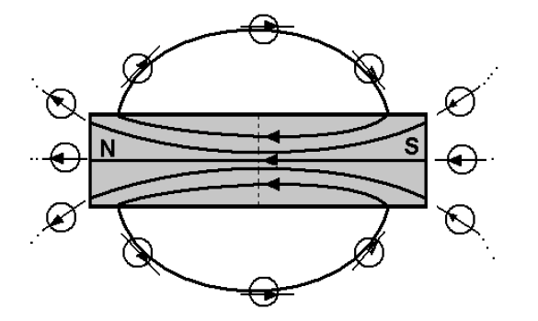

Fonte: Graça (2012)

E. H. Hall, observou que quando uma corrente elétrica atravessa uma superfície de metal sofre a ação de um campo magnético, os elétrons são desviados pela força de Lorenz para a extremidade desta superfície dando origem a uma diferença de potencial. Esta diferença de potencial é proporcional e perpendicular tanto a corrente que passa pela superfície quanto ao campo magnético que atua nela. O efeito Hall, como ficou conhecido, é utilizado em vários dispositivos e com diferentes objetivos, um dos mais comuns é a medição de campos magnéticos. (AZZY; BUCHNER; MARUJO, 2015, p. 2; COOTER; SANFORD, 1962, p. 12)

Acreditamos que grande parte da dificuldade dos alunos de engenharia quanto ao aprendizado de física se dá pela ausência de equipamentos didáticos nos laboratórios, que servem como instrumentos de verificação dos fenômenos físicos assim, complementando os estudos teóricos realizados em sala de aula. Atividades práticas tem o poder de dar aos alunos um conhecimento único a respeito da importância do aprendizado de física e de suas aplicações no dia a dia. (COELHO; NUNES; SÉRÉ, 2003)

1. **MATERIAIS E MÉTODOS**

“A fonte do campo magnético estacionário pode ser um imã permanente, um campo elétrico variando linearmente com o tempo ou uma corrente contínua” (BUCK; HAYT JR., 2013, p. 180). Tomando conhecimento desta afirmação e também de outras ideias vindas da eletrônica analógica, nasceu a ideia de conectar um sensor de efeito Hall por meio de um circuito composto por lógica analógica. Quando um campo magnético vindo de qualquer fonte se aproxime do sensor a intensidade de campo magnético seria visualizada por uma barra de LEDs, essa ideia inicial foi provinda de um projeto que integrava algumas disciplinas do sexto período de engenharia do IFPE campus Pesqueira. Ao fim desta primeira etapa, foi submetido um PIBEX com intuito de uma melhor eficiência e refinamento do circuito medidor de campo magnético anteriormente idealizado, alterações essas como a utilização de um circuito de filtro para não deixar passar faixas indesejadas de frequências, além do artifício da eletrônica digital no protótipo inicial produzido. Um microcontrolador (PIC12F675) também será usado para fazer uma conversão analógico-digital que possa mostrar o valor medido na tela de um aparelho celular por transmissão via bluetooth.

Os materiais utilizados na construção do protótipo inicial foram:

* Jumpers macho-macho
* Cabos tipo garra jacaré
* 2 protoboards fabricados pela Minipa
* 1 Fonte CC modelo MPL-3305M fabricado pela Minipa
* 1 resistor de 390Ω
* 2 resistores de 1kΩ
* 1 resistor de 10kΩ
* 1 resistor de 22kΩ
* 4 resistores de 470kΩ
* 1 potenciômetro de 1kΩ
* 2 potenciômetros de 5kΩ
* 1 potenciômetro de 50kΩ
* 1 Barra de LED azul de 10 segmentos
* 1 CI LM3914N
* 1 CI LM324N
* 1 Sensor Linear de Efeito Hall SS49E

Os materiais utilizados na construção da placa de circuito impressa serão:

* Resistores
* LM342N
* Potenciômetros
* Capacitores
* PIC12F675

Durante a construção do protótipo inicial, foi notado que a variação na saída do sensor Hall é de aproximadamente 1 volt (referências), isso quer dizer que quando ele está conectado ao circuito e não existe nenhum campo magnético próximo, sua tensão de saída é de 2,25 volts e sua tensão na saturação (medindo o máximo que o equipamento permite) é de 3,1 volts. Um dos amplificadores operacionais do CI LM324N foi usado para subtrair a tensão de saída do sensor Hall de uma tensão de referência que foi definida para ser igual a tensão mínima do sensor, assim houve acesso somente as variações de tensão, facilitando a visualização das pequenas mudanças do campo magnético. O CI LM3914N, que foi utilizado como comparador e acionador da barra LEDs necessitava de tensões maiores que as que saem deste circuito subtrator para poder ter uma maior precisão, por isso um outro amplificador operacional (LM324N) foi configurado para aumentar essa tensão.

Figura 2 – Esquema elétrico inicial.

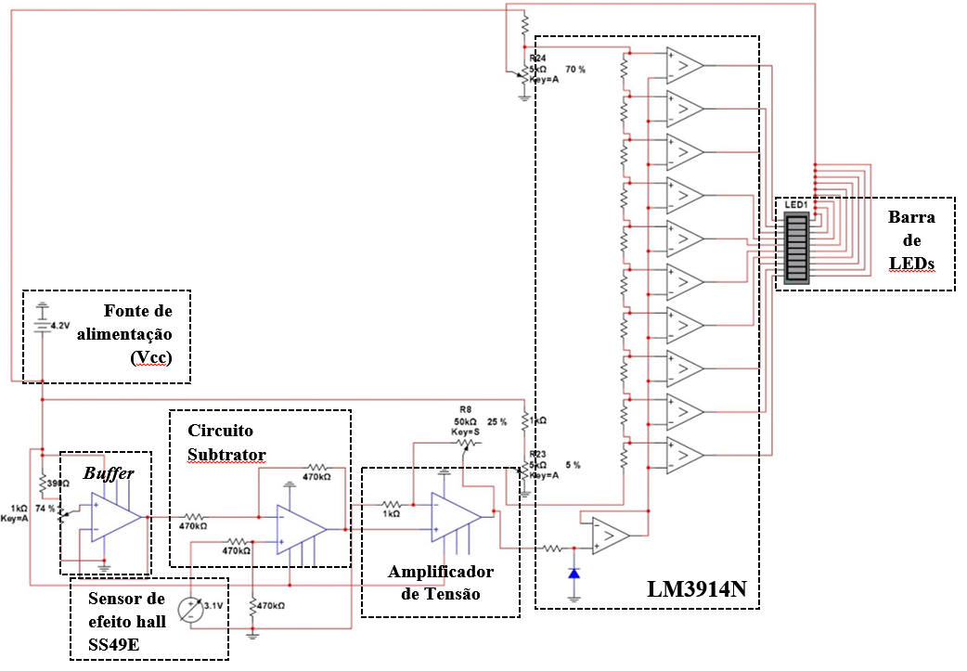

Fonte: Própria (2019)

Observando a Figura 2, pode-se notar que a fonte CC possui um valor de 4,2 volts e está conectada a um divisor de tensão, a fim de obter precisamente 2,25 volts para alimentar uma das entradas do circuito subtrator, sem a necessidade de adicionar mais fontes ao circuito, assim diminuindo o número de equipamentos utilizados. Em seguida, um amplificador operacional (LM324N) é utilizado como buffer para isolar a tensão de referência (2,25 volts) da tensão do sensor Hall.

A fonte de tensão interativa representa o Sensor de efeito Hall SS49E, ele pode fornecer uma tensão mínima de 2,25 volts e máxima de 3,1 volts. Um interessante fato notado durante a montagem do protótipo inicial, foi que o sensor de efeito hall na sua tensão mínima tem metade da tensão de alimentação. Possuindo uma alimentação de entrada (Vcc) de 4,2 volts, o valor medido no sensor de efeito Hall foi de aproximadamente 2,25 volts e a tensão máxima na saída do sensor quando na saturação é pouco menor que a de alimentação e esta condição foi satisfeita, pois sua tensão de saturação foi de 3,1 volts. O sensor possui uma saturação de aproximadamente 900 Gauss (HONEYWELL, 2003). Os valores de escala que o sensor utilizado neste protótipo consegue medir estão entre 150 Gauss e 850 Gauss (valores medidos pela saída do amplificador, pois 1mV equivale a 1 Gauss), ou seja, foi feita uma escala de campo magnético medido pelo sensor através de cada LED, conforme um LED se acende ou se apaga na barra é porque a intensidade de campo notada pelo sensor mudou. Um circuito amplificador operacional (LM324N) foi usado para obter um ganho de tensão sobre as diminutas tensões vindas do circuito subtrator.

O CI LM3914N precisou de uma alimentação separada de 7V. Por falta de um modelo pronto deste CI no programa utilizado para as simulações, ele precisou ser representado pelos componentes que se encontram dentro do maior retângulo pontilhado na “Figura 2”, os componentes ali retratados são os mais importantes para as comparações lineares que este CI faz (TEXAS INSTRUMENTS, 2013, p.8). A extrema direita da “Figura 2” visualiza-se a barra de LEDs, seu lado esquerdo é conectado ao LM3914N e seu lado direito serve para alimentação da mesma.

Um novo circuito foi desenvolvido durante o projeto de extensão PIBEX a fim de refinar o protótipo inicial idealizado. Utilizando o software de simulação *Proteus*, foram construído dois circuitos mais robustos, estruturados e eficientes que o anterior montado. A partir destes circuitos, placas de circuito impresso foram desenvolvidas em simulações, com intuito de no futuro próximo serem montadas.

1. **RESULTADOS E DISCUSSÕES**

O uso da barra de LEDs possibilitou a elaboração de uma escala da intensidade de campo magnético em Gauss, medidos no sensor, uma vez que segue uma linearidade. Abaixo, na “Tabela 1” segue a relação entre campo magnético medido e número de LEDs acesos. O protótipo inicial em funcionamento é mostrado na “Figura 3”.

Tabela 1 – Relação entre campo magnético em Gauss

e LEDs acesos.

|  |  |
| --- | --- |
| Gauss Medidos (G) | N° de LED’s Acesos |
| 0 a 150 Gauss | 0 |
| 150 a 220 Gauss | 1 |
| 220 a 280 Gauss | 2 |
| 280 a 360 Gauss | 3 |
| 360 a 430 Gauss | 4 |
| 430 a 500 Gauss | 5 |
| 500 a 570 Gauss | 6 |
| 570 a 640 Gauss | 7 |
| 640 a 710 Gauss | 8 |
| 710 a 780 Gauss | 9 |
| 780 a 850 Gauss | 10 |

Fonte: Própria (2019)

Figura 3 – Protótipo inicial idealizado em funcionamento.

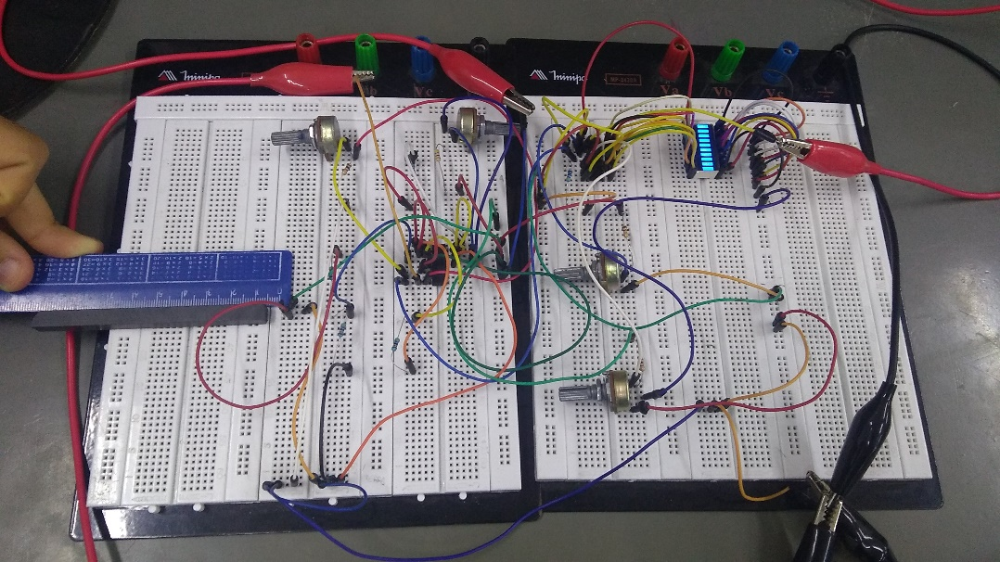

Fonte: Própria (2019)

Ajudar a sanar a falta de equipamentos do laboratório de física experimental utilizando conceitos de disciplinas cursadas em engenharia elétrica, tal como eletrônica analógica, eletrônica digital e microcontroladores, foi um desafio. O protótipo inicial do medidor de campo magnético constante possibilitará suprir a carência do laboratório de física experimental do campus e em planos de aula baseados em metodologias teóricas expositivas. Ademais, a melhoria do laboratório de física experimental proporcionará a não inibição da visão analítica do aluno, que atinge não só o IFPE campus Pesqueira mas também a grande maioria das escolas públicas do Brasil.

A primeira etapa do refinamento do circuito inicial mostrado na “Figura 3” deu-se por dois novos circuitos com estruturas mais complexas que foram simuladas via software *Proteus*, além disso duas placas de circuito impresso serão produzidas a partir desses circuitos, de modo que se interliguem entre si. A “Figura 4” mostra as trilhas traçadas para a confecção das placas:

Figura 4 – Esquemas das placas de circuito impresso.

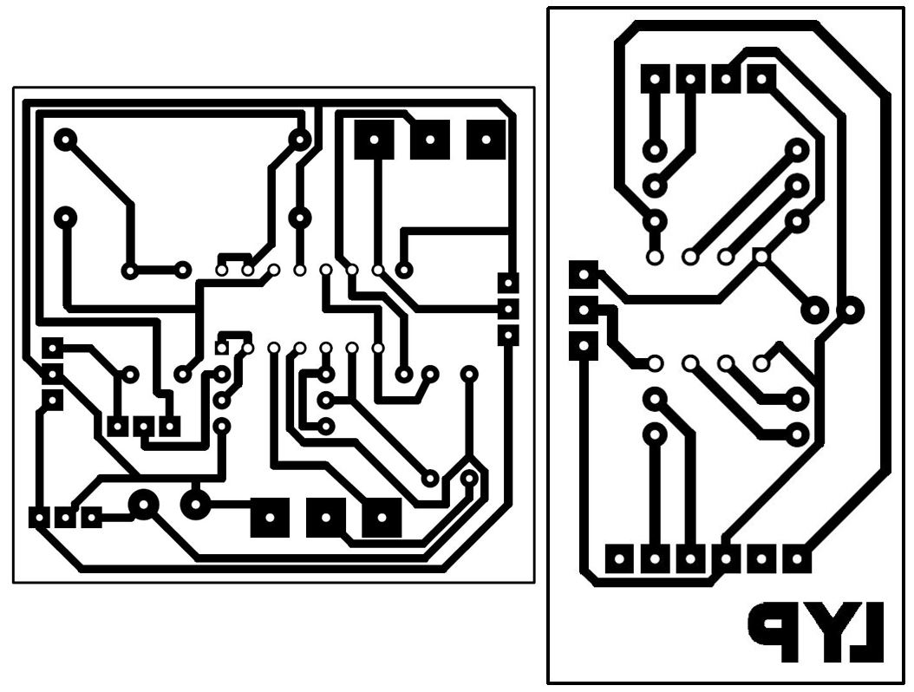

Fonte: Própria (2019)

Em breve, essas placas de circuito impresso (PCB) serão produzidas, todos os dispositivos elétricos e eletrônicos serão soldados nelas, a fim de testar toda a fase simulada do circuito e o segundo protótipo já possa ser utilizado nas aulas de física experimental pelos professores do IFPE campus Pesqueira.

1. **considerações finais**

É importante salientar o sucesso do projeto integrado em todas as suas formas, a primeira foi o aprendizado tanto teórico quanto prático dos assuntos abordados nos componentes curriculares de Eletrônica II, Laboratório de Eletrônica II, Física III e Física Experimental II. A segunda é a melhoria do laboratório de física experimental que em breve receberá um novo equipamento para complementar os já existentes e ajudar na educação de novos alunos que cursarão disciplinas de física no IFPE campus Pesqueira no futuro. Por último, o projeto gerou este artigo científico que é importante não só para os autores como também para o meio científico, já que existem poucos trabalhos na área de medição de campo magnético utilizando sensores de efeito Hall.

***Agradecimentos***

Agradecemos aos professores do curso de Bacharelado em Engenharia Elétrica do IFPE campus Pesqueira que nos apoiaram, ajudaram e aconselharam durante o planejamento e confecção do protótipo inicial. Agradecemos também a Pró-Reitoria de Extensão do IFPE pela oportunidade de continuar este projeto através do PIBEX.

**referências**

KANT, Immanuel. **Crítica da Razão Prática**. Tradução de Artur Mourão. Edições 70. Lisboa, 1986.

GRAÇA, Cláudio de Oliveira. **Eletromagnetismo**. Imprensa Universitária da UFSM. Santa Maria, 2012. Disponível em: <http://coral.ufsm.br/cograca/eletro12.pdf>. Acesso em: 10 nov. 2019.

AZZY, Gabriel; BUCHNER, Maurício; MARUJO, Fábio. **Desenvolvimento de um Medidor de Campo Magnético Microcontrolado para Aplicações em Física Experimental**. CBPF. Rio de Janeiro, 2015. Disponível em: <http://revistas.cbpf.br/index.php/nt/article/download/150/110>. Acesso em: 10 out. 2019.

COELHO, Suzana Maria; NUNES, António Dias; SÉRÉ, Marie-Geneviève. O Papel da Experimentação no Ensino da Física. **Caderno Brasileiro de Ensino de Física**. Santa Catarina, v.20, n.1, p. 30-42, 2003. Disponível em: <https://periodicos.ufsc.br/index.php/fisica/article/view/6560/6046>. Acesso em: 29 mai. 2020.

BUCK, John. A.; HAYT, William H. Jr. **Eletromagnetismo**. Tradução de Marco Aurélio de Oliveira Schroeder. 8. ed. AMGH Editora. São Paulo, 2013.

HONEYWELL. **Solid State Hall-effect Sensors**: Economical Linear Position Sensor SS49E/SS59ET Series. Freeport, 2003. Disponível em: <http://www.mosaico.com.br/Midias/Documentacao/ss49e.pdf>. Acesso em: 3 out. 2019.

TEXAS INSTRUMENTS. **LM3914 Dot/Bar Display Driver**. Dallas, 2013. Disponível em: <http://www.ti.com/lit/ds/symlink/lm3914.pdf>. Acesso em: 3 out. 2019

**LOW COST CONSTANT MAGNETIC FIELD METER FOR PHYSICS TEACHING LABORATORY**

***Abstract:*** *Physics laboratories at the IFPE campus Pesqueira and most public schools in Brazil as well, are lacking of some measuring devices. Classes that show and use those devices improve the student's learning and give them the opportunity to observe the physical phenomenon right in front of their eyes. Unfortunately, the lack of these devices leads to teachers and professors planning their classes explaining only the theoretical part of physics. This project consists of building a prototype of a constant magnetic field meter at low-cost and using concepts from analog electronics and digital electronics, in order to make the experimental physics laboratory on our campus a little more well-equipped.*

***Keywords:*** *Prototype. Magnetism. Magnet. Low-cost. Improvement.*